PRESSEHEFT
OTTOLENGHI UND DIE VERSUCHUNGEN
VON VERSAILLES
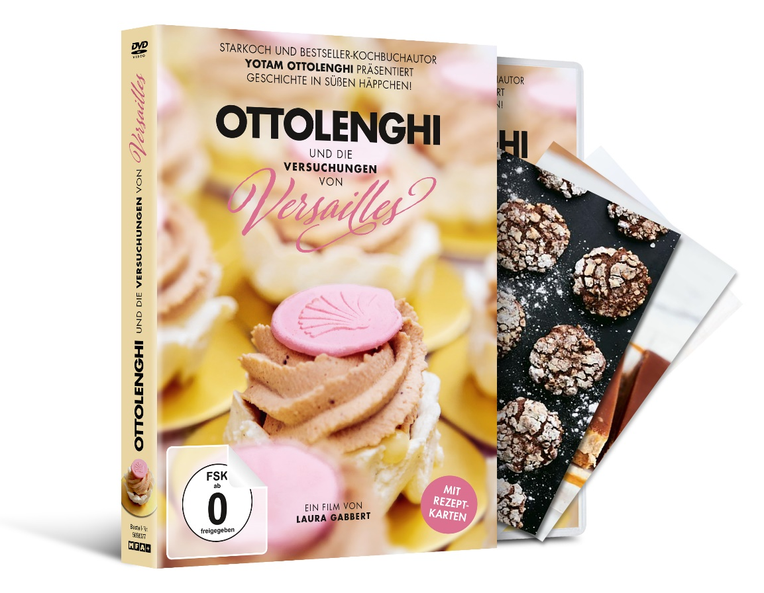
Geschichte in süßen Häppchen mit Bestseller-Kochbuchautor Yotam Ottolenghi („Simple“, „Jerusalem“, 1,5 Millionen deutschsprachige Exemplare verkauft) – ab 19.11.2021 auf DVD erhältlich / ab 12.11.2021 als VOD

Verleih:  MFA+ FilmDistribution  Christian Meinke  Bismarckplatz 9  93047 Regensburg  Tel. 0941/5862462  info@mfa-film.de | Pressekontakt:  Cinemaids  Kidlerstraße 4  81371 München  Tel.: +49 (0) 89 44 23 98 11-12  kstammen@cinemaids.de  cspiering@cinemaids.de
Pressematerial unter: https://www.mfa-film.de/kino/id/ottolenghi-und-die-versuchungen-von-versailles/
In Zusammenarbeit mit dem DK Verlag
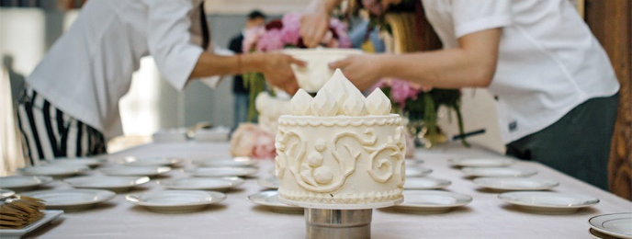
SYNOPSIS
Seine Koch- und Süßspeisenbücher werden weltweit millionenfach verkauft (alleine im deutschsprachigen Bereich 1,5 Millionen verkaufte Exemplare), er betreibt in London sechs erfolgreiche Restaurants, die Presse bezeichnet seine Bücher als "Bibel" und ihn als "Guru" der kulinarischen Kunst: Yotam Ottolenghi ist der Star schlechthin in der Szene. Für eine Ausstellung zu Versailles im berühmten Metropolitan Museum of Art in New York bekommt Ottolenghi den Auftrag, ein extravagantes Dessert-Buffet ganz im Sinne des Mottos zu kreieren – der Film begleitet ihn und sein Team auf dem spannenden und teils holprigen Weg zum Ziel.
Zusammen mit fünf Spitzenkonditoren macht es sich Ottolenghi nicht nur zur Aufgabe, Kuchen und andere Süßspeisen inspiriert vom französischen Schloss Versailles zu zaubern, sondern auch durch die Kreationen ein Verständnis für die Geschichte und Kunst zu schaffen. Eine Orgie des Backens, ein Fest für die Augen!

TECHNISCHE DATEN
Regie: Laura Gabbert
Mit: Yotam Ottolenghi, Dominique Ansel, Ghaya Oliveira, Janice Wong, Dinara
Kasko, Sam Bompas
Originaltitel: OTTOLENGHI AND THE CAKES OF VERSAILLES
Land: USA
Jahr: 2020
Genre: Dokumentarfilm
Laufzeit: 75 Min.
Bildformat: 16:9 (1,85:1 LB)
Audio: 5.1 Englisch
Untertitel: Deutsch
Specials: Trailer, Trailershow, 3 Rezeptkarten
Artikel-Nr. & EAN: 5658077/ 42 6045658 077 8
FSK: o.A.
Pressebetreuung: cinemaids

MEHR ZUM FILM
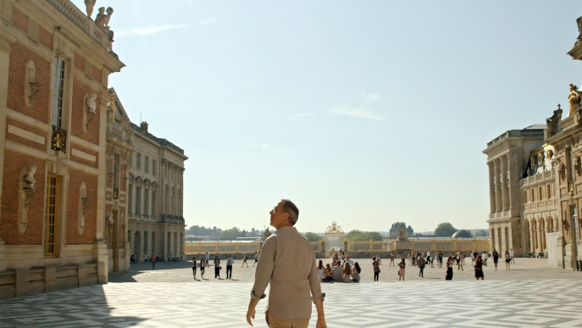
Das New Yorker Metropolitan Museum of Art kann auf eine stolze Geschichte von Live-Events zurückblicken, bei denen wichtige Werke durch die Kombination von Exponaten mit anderen zeitgenössischen Ausdrucksformen zum Leben erweckt werden. Im Sommer 2018 übernimmt der in London lebende israelische Koch Yotam Ottolenghi die neueste Gala der Met, ein kulinarisches Event, das von der Kunstausstellung "Visitors to Versailles" inspiriert ist.
Yotam Ottolenghi, der eine seltene Kombination aus kindlicher Neugier und akademischer Strenge besitzt, reiste zur Vorbereitung zum Schloss von Versailles, um die französische Geschichte und den epikureischen Einfluss zu studieren. Ottolenghi erfährt viel von der Bedeutung des Essens sowohl auf die französische Gesellschaft des 18. Jahrhunderts als auch auf die heutige Zeit.
Ottolenghi lädt eine Reihe renommierter Konditoren ein (u.a. den Erfinder des "Cronut" Dominique Ansel) und positioniert den Gala-Abend als eine Art Nachahmung der französischen Dekadenz: es soll eine Ode an den „offenen Hof“ von Versailles werden, wohin Neugierige und Künstler aus der ganzen Welt kamen, um die Pracht des Königshofs zu bestaunen.
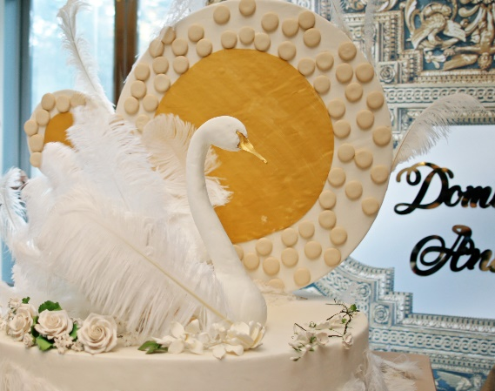
Schon Monate vor der Veranstaltung hat jeder Pâtissier die Aufgabe, eine einzigartige Torte zu kreieren, die von der Versailles-Ausstellung inspiriert ist. Vom Sonnenkönig bis zum Schwan, von der Torte bis zum typischen Formschnitt in den Gärten - jeder Koch-Künstler versucht den Geist Versailles in seiner Kreation sichtbar zu machen. Wobei die technischen Möglichkeiten des Kochens in einem Weltklassemuseum alles andere als inspirierend sind, sie sind eher herausfordernd, wenn nicht sogar entmutigend...
Vor den Augen der New Yorker High Society gipfeln die monatelangen Vorbereitungen und Planungen schließlich in zwei Tagen unermüdlichen Zubereitens und Dekorierens. Durch die Dramatik einer Live-Veranstaltung wird deutlich, dass der "offene Hof", in dem sich die Prominenz der Öffentlichkeit zeigt, ihre reichhaltigen Speisen zur Schau stellt und das luxuriöse Leben feiert, heute nicht mehr in Form eines Palastes existiert, aber in den sozialen Medien eine Entsprechung findet. Mit dem Blick auf soziale Plattformen wie Instagram wird Ottolenghi bewusst, dass Versailles auch dieses Mal keine Geschichte mit Happy End ist. Pompöse Festmahle und exzessives Feiern führten damals zu Ausgrenzung, Unruhe und schließlich zur Revolution. Durch das aktuelle Event erkennt Ottolenghi, dass auch die Geschichte des Essens nicht davor gefeit ist, sich zu wiederholen.

YOTAM OTTOLENGHI
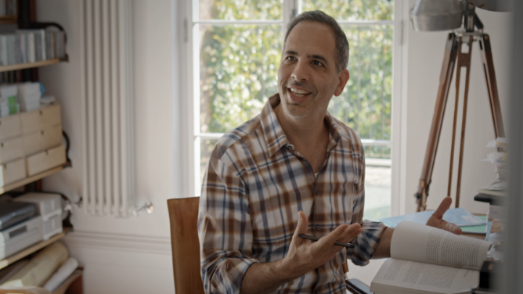
Yotam Ottolenghi wurde 1968 in Jerusalem geboren und wuchs in Ramat Denya, Jerusalem, als Sohn von Michael Ottolenghi, einem Chemieprofessor und Ruth Ottolenghi, einer Schulleiterin, auf. Er ist italienisch-jüdischer und deutsch-jüdischer Abstammung.

Nach seinem Militärdienst arbeitete Ottolenghi drei Jahre für den israelischen Geheimdienst. 1997 erlangte er an der Universität Tel Aviv einen Master-Abschluss in vergleichender Literaturwissenschaft. 1997 zog Ottolenghi nach Amsterdam, wo er für die niederländisch-jüdische Wochenzeitung NIW schrieb und plante zu promovieren. Doch stattdessen zog er nach London, um an der internationalen Kochschule „Le Cordon Bleu“ zu studieren.

Ottolenghi arbeitete als Konditor in drei Londoner Restaurants: dem mit einem Michelin-Stern ausgezeichneten „Capital“, dem „Kensington Place“ und dem „Launceston Place“ in Kensington New Town. 1999 wurde er Chef-Konditor in der hauseigenen Konditorei „Baker and Spice“, wo er den palästinensischen Koch Sami Tamimi kennenlernte, der in der Altstadt Jerusalems aufgewachsen war. Ottolenghi und Tamimi teilten die gemeinsame Sprache - Hebräisch - und ein gemeinsames "Unverständnis“ bezüglich des traditionellen englischen Essens.

Im Jahr 2002 gründete das Duo das Delikatessengeschäft „Ottolenghi“ im Londoner Stadtteil Notting Hill. Das Feinkostgeschäft erlangte aufgrund seiner originellen Gerichte, die sich durch die Hauptzutat Gemüse, ungewöhnliche Geschmackskombinationen und die Fülle an Zutaten aus dem Nahen Osten wie Rosenwasser, Za'atar und Granatapfelmelasse auszeichneten, schnell Kultstatus. Als Ottolenghi gebeten wurde, seine Kochphilosophie zu erklären, sagte er: "Ich möchte Drama im Mund haben."

Die Marke Ottolenghi wurde seitdem um zwei weitere Delis (in Kensington und Belgravia), ein formelles Restaurant in Islington , eine Brasserie namens NOPI in Soho und ein vegetarisches Restaurant namens „Rovi“, das im Juni 2018 in Fitzrovia eröffnet wurde, erweitert. Im Jahr 2006 begann Ottolenghi eine wöchentliche Kolumne für The Guardian zu schreiben. Sie erschien unter dem Titel "The New Vegetarian", obwohl Ottolenghi selbst kein Vegetarier ist. Er erklärte, seine Mission sei es, "Gemüse oder Hülsenfrüchte zu zelebrieren, ohne sie wie Fleisch schmecken zu lassen oder als Ergänzung zu Fleisch zuzubereiten, sondern als das, was sie sind.“

Sein Debüt-Kochbuch OTTOLENGHI wurde 2008 veröffentlicht und hat sich über 100.000 Mal verkauft. Es folgten sieben weitere Bände: die vegetarischen Kochbücher PLENTY (2010) und PLENTY MORE (2014), JERUSALEM (2012), NOPI (2015), das Dessert-Kochbuch SWEET (2017), SIMPLE (2018), und FLAVOUR (2020). Ottolenghis Kochbücher haben allesamt Bestseller-Status und werden von der Presse gefeiert. Der London Evening Standard schrieb, dass Ottolenghi "die Art und Weise, wie Londoner kochen und essen, radikal umgeschrieben hat", und Bon Appétit, dass er "die Welt dazu gebracht habe, Gemüse zu lieben".

Ottolenghi hat drei Fernsehspecials veranstaltet: Jerusalem on a Plate ( BBC4 , 2011), Ottolenghis Mittelmeerfest ( More4 , 2012) und Ottolenghis Mittelmeerinselfest (More4, 2013). In der 9. sowie der 11. Staffel von „Masterchef Australia“ war Ottolenghi Gastjuror.

DIE REGISSEURIN: LAURA GABBERT

Die Dokumentarfilmerin Laura Gabbert setzt in ihren von der Kritik gefeierten Filmen eine gehörige Portion Humor und Dramatik ein, um schwierigen gesellschaftlichen Themen wie Altern, Umwelt und AIDS dem Zuschauer näher zu bringen. NO IMPACT MAN, den die Los Angeles Times als "furchtbar unterhaltsam, fesselnd und extrem witzig" bezeichnete, hatte seine Premiere auf dem Sundance Film Festival 2009 und lief in über 30 Städten in den Kinos. Ihr vorheriger Film SUNSET STORY wurde mehrfach ausgezeichnet, unter anderem beim Tribeca und Los Angeles Film Festival. Die Kritikerin der New York Times, Manohla Dargis, schrieb darüber: "Perfekt in seiner Art... SUNSET STORY mag Ihnen das Herz brechen, aber er wird auch Ihren Tag retten." Zu ihren weiteren Arbeiten gehören die PBS-Dokumentation THE HEALERS OF 400 PARNUSSUS, der ITVS-Spielfilm TARANTELLA mit Mira Sorvino in der Hauptrolle und der im Wettbewerb von Sundance und beim Internationalen Filmfestival von Venedig gezeigte Film GETTING TO KNOW YOU mit Bebe Neuwirth, Heather Matarazzo und Chris Noth in den Hauptrollen.

Zuletzt führte Gabbert bei dem Dokumentarfilm CITY OF GOLD Regie und produzierte ihn auch. Der Film begleitet den mit dem Pulitzer-Preis ausgezeichneten Food-Autor der Los Angeles Times, Jonathan Gold. Der Film feierte seine Premiere im Wettbewerb des Sundance Film Festivals 2015. Die New York Times sagte über CITY OF GOLD: "...der Film entmystifiziert und romantisiert Los Angeles genauso wie jeder Chandler-Roman." IFC/Sundance Selects kaufte den Film beim Sundance Festival. Der Film lief in über 40 Märkten in den Kinos und ist derzeit auf iTunes, Amazon und Hulu verfügbar.
Gabbert hat in vielen Komitees und Gremien mitgewirkt, darunter bei den Independent Spirit Awards, den IDA Awards, der San Francisco Film Festival Documentary Jury und den Cinema Eye Awards. Sie erhielt ihren Master von der UCLA's School of Theater, Film und Television. Im Jahr 2001 erhielt Laura Gabbert den Distinguished Alumni Award der UCLA.

DER PRODUZENT: STEVE ROBILLARD
Der Produzent, Autor und Regisseur Steve Robillard entwickelte ein erfolgreiches Format zwischen traditioneller TV-Unterhaltung und Dokumentarfilm. Zu seinen von der Kritik gefeierten Arbeiten gehören die für den IDA Award nominierten THE CONFESSION TAPES (Netflix), MUNCHIES (Vice Media), STORAGE WARS (A&E) und die PGA-nominierte DEADLIEST CATCH (Discovery), für die er 2012 einen EMMY gewann. Der aus Philadelphia stammende Robillard hat eine Vielzahl von Projekten für Discovery, History, A&E, Animal Planet, Facebook, Netflix, MTV, Syfy, BBC, Channel 4 und NBC entwickelt und betreut. Nach seiner Tätigkeit als Development Executive bei Fremantle UK's Boundless und SVP of Programming and Development bei Original Productions, wagte Robillard den Sprung ins Kinogeschäft - er produzierte OTTOLENGHI UND DIE VERSUCHUNGEN VON VERSAILLES und führte Co-Regie bei einem noch nicht angekündigten Dokumentarfilm mit Red Bull Media. Sein neuestes Projekt, MAKE ROOM CREATIVE, ist eine Zusammenarbeit mit Cineflix Media Inc. und konzentriert sich auf Dokumentarfilme und non-fiction Programme.
REZEPT VON OTTOLENGHI ZUM SELBER-BACKEN:
BROMBEER FRIANDS MIT STERNANIS
Mit Glasur verziert sehen diese Teilchen blendend aus und stellen alles andere auf der Etagere in den Schatten – doch auch ohne den fruchtigen Überzug sind sie gut, und man kann sie einfach so aus der Keksdose naschen. Schon nach etwa einem Tag beginnt die knusprige Kruste weich zu werden, dem Geschmack kann das aber nichts anhaben. Anstelle der Brombeeren können Sie Heidelbeeren oder Himbeeren verwenden. Erdbeeren eignen sich allerdings nicht, weil sie zu viel Wasser enthalten.
Zutaten für 12 Stück:
180 g Butter plus 10 g Butter, zerlassen
60 g Mehl, plus etwas für die Formen
200 g Puderzucker
120 g gemahlene Mandeln
1½ TL gemahlener Sternanis (oder
3 Sternaniskapseln, in einer Gewürzmühle
gemahlen und anschließend
durch ein feines Sieb passiert)
1 Prise Salz
150 g Eiweiß (von 4 großen Eiern)
1 TL abgeriebene Schale von 1 Bio-Orange
18 Brombeeren (etwa 120 g), längs halbiert
Für die Glasur: (nach belieben)
60 g Brombeeren (etwa 8 Stück), plus
24 kleine Brombeeren zum Garnieren
- TL Zitronensaft
165 g Puderzucker

1 Den Backofen auf 220 °C vorheizen. Die Vertiefungen eines normalen Muffinblechs fetten und mit Mehl ausstäuben. Behutsam auf das Blech klopfen, damit sich das Mehl gleichmäßig verteilt, dann das Blech umdrehen, um überschüssiges Mehl zu entfernen. Das Blech in den Kühlschrank stellen, während der Teig zubereitet wird.

2 Die Butter bräunen. Dafür die Butter in einen kleinen Topf geben und bei mittlerer Hitze zerlassen. Weiter erhitzen, bis sie schäumt, dabei den Topf gelegentlich schwenken, damit die Molkepartikel in der Butter gleichmäßig bräunen. An Rand und Boden des Topfes werden jetzt dunkle Ablagerungen sichtbar. Wenn die Butter schön goldbraun geworden ist und nach gerösteten Nüssen und Karamell duftet, den Topf vom Herd nehmen und 5 Minuten stehen lassen, sodass die gebräunten festen Bestandteile nach unten sinken können. Die Butter durch ein feines (oder ein mit einem Passiertuch ausgelegtes) Sieb gießen und vor der Weiterverwendung etwas abkühlen lassen. Wenn sie später zur Friandmasse gegeben wird, muss sie noch warm sein. Ist sie zu heiß, »gart« sie das Eiweiß; ist sie zu kalt, lässt sie sich nur schwer untermischen.

3 Während die Butter abkühlt, das Mehl mit Puderzucker, gemahlenen Mandeln, Sternanis und Salz in eine Schüssel sieben. Die Eiweiße in eine kleine Schüssel geben und mit einem Schneebesen oder einer Gabel ein paar Sekunden schaumig (nicht zu Schnee) schlagen. Die Eiweiße zu den gesiebten trockenen Zutaten geben und rühren, bis alles verbunden ist. Orangenschale und braune Butter hinzufügen und weiterrühren, bis die Masse glatt ist.
4 Das Muffinblech aus dem Kühlschrank nehmen und die Vertiefungen zu etwas mehr als zwei Dritteln mit der Masse füllen. Je drei halbierte Brombeeren mit der Schnittfläche nach unten drauflegen. Das Blech in den Ofen schieben. Nach 10 Minuten die Backofentemperatur auf 210° reduzieren – mit einer hohen Ofentemperatur zu beginnen und sie dann zu senken, sorgt dafür, dass die Kruste schön braun wird – und das Blech im Ofen drehen, damit die Kuchen gleichmäßig durchgebacken werden. Die Friands weitere 8 Minuten backen, bis die Ränder goldbraun sind, sich in der Mitte jeweils eine kleine Spitze gebildet hat und der Teig leicht nachgibt, wenn man mit dem Finger daraufdrückt. Die Friands in der Form abkühlen lassen, dann herausnehmen; möglicherweise ist es erforderlich, sie am Rand mit einem kleinen Messer abzulösen.
5 Sollen die Friands glasiert werden, 60 g Brombeeren mit ¾ EL Wasser und dem Zitronensaft in eine kleine Schüssel geben. Die Beeren mit einer Gabel zerdrücken, dann das Ganze durch ein feines Sieb streichen, um so viel Saft wie möglich zu gewinnen; es sollten etwa 60 ml sein. Den Puderzucker in eine Schüssel sieben und sorgfältig mit dem Brombeersaft verrühren. Die Glasur sollte gerade so dickflüssig sein, dass sie auf dem Gebäck zu einer dünnen Schicht erstarrt. Die Glasur mit einem Löffel auf die Friands geben und zum Rand hin verstreichen, damit sie herunterlaufen kann. Das macht man am besten auf einem Gitter – setzt man die Kuchen auf einen Teller oder auf Backpapier, würde sich die Glasur darauf sammeln. Die Friands mit je 2 kleinen Brombeeren garnieren. Vor dem Servieren die Glasur 20-30 Minuten trocknen lassen.

DIESES SO WIE VIELE BACK-REZEPTE MEHR FINDEN SIE IN OTTOLENGHIS BUCH „SWEETS“, DAS IM DK VERLAG ERSCHIENEN IST:
SWEET: SÜSSE KÖSTLICHKEITEN
Zitronentörtchen, Baiser mit Pistazien und Rosenblüten, feine Cremes mit exotischen Gewürzen – wer schon mal in einem von Ottolenghis Delis war, kennt die wunderbaren, farbenfrohen Kreationen aus der Desserttheke. Mit dem Buch „Sweet“ gibt es nun endlich die Rezepte dieser Köstlichkeiten zum Nachkochen, einem Buch voller Genuss, Überfluss und Extravaganz.

Im neuen Werk von Yotam Ottolenghi und seiner langjährigen Kollegin Helen Goh dreht sich alles um die süße Küche mit 120 Rezepten für Cookies, (Mini)Kuchen, Cheesecakes, Puddings, Cremes, Konfekt und Tartes wie beispielsweise Pistazien und Sauerkirschwaffeln, Persische Liebesküchlein, Grappa-Frucht- Kuchen, Cheesecake mit Amaretto und weißer Schokolade, Walnusstarte mit Karamell-Salbei, Zitronen-Joghurt-Eis mit Wacholder und Safran-Pistazien-Korkant.

Dabei ließen sich die beiden Autoren von süßen Köstlichkeiten aus der ganzen Welt inspirieren. Kombiniert wurde mit den typischen Aromen, die Ottolenghi-Fans so lieben,
Feigen und Rosenblüten, Pistazien und Sternanis, Orangenblüten und Mandeln, wobei wunderbare Kreationen voller frischer Zutaten, exotischer Gewürze und komplexer Aromen entstanden sind.

Bereits Yotam Ottlenghis erstes Werk „Ottolenghi – Das Kochbuch“ war in England ein bahnbrechender Erfolg. Die Bücher des Israeli mit deutscher und italienischer Großmutter haben sich in Deutschland bereits über 300.000-mal verkauft. In seiner Wahlheimat London betreibt Ottolenghi mehrere Delis und Restaurants, die zu den Kultadressen der britischen Hauptstadt zählen.

Helen Goh arbeitete in einer französischen Bäckerei und leitete die Patisserie eines der wichtigsten Restaurants in Melbourne. Seit 2006 wohnt Helen Goh in London, wo sie Yotam Ottolenghi in seiner süßen Küche unterstützt.

